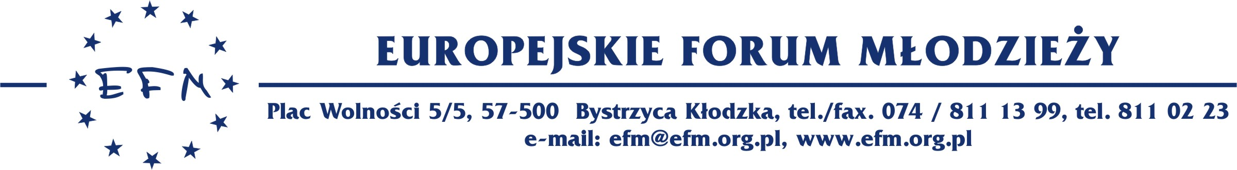

PLAN WYMIANY MŁODZIEŻOWEJ

“MŁODZIEŻ I JEJ RÓWNE SZANSE W KRAJACH EUROPEJSKICH”
4 - 11 września 2006 r. -Vrachati- GRECJA

Poniedziałek 04.09.06
przyjazd i zakwaterowanie uczestników

Wtorek 05.09.06
9:30 śniadanie
10:00 oficjalne przywitanie z burmistrzem miasta oraz prezesem D.A.K.E.V.
10:30 prezentacja programu wymiany
11:15 organizacja wystawy (mała wystawa fotograficzna oraz materiałów każdej z organizacji i kraju)
12:00 przerwa
12:15 prezentacja uczestników / wystawy
14:00 lunch
15:00 ankieta dla uczestników o tematach oraz strukturze i oczekiwaniach wymiany młodzieżowej
15:30 gra integracyjna
16:00 przerwa
16:15 gra integracyjna
17:00 wizyta w mieście Vocha
20:00 kolacja

Środa 06.09.06
9:30 śniadanie
10:00 prezentacja tematu „Młodzież i jej równe szanse w krajach europejskich”
10:45 praca w grupach, tematyka „młodzież i jej równe szanse”
11:45 gra integracyjna
12:15 przerwa
12:45 praca w grupach, tematyka „młodzież i jej równe szanse”
13:30 gra integracyjna
14:00 lunch
15:00 praca w grupach: stereotypy / uprzedzenia naszych krajach
16:00 międzynarodowe gry integracyjne
16:30 praca w grupach, tematyka: stereotypy / uprzedzenia
17:15 gra integracyjna
18:00 przerwa
18:15 przygotowania do wieczoru narodowego
20:00 wieczór narodowy (jedzenie, picie, słodycze, muzyka, tradycyjne tańce z każdego kraju)

Czwartek 07.09.06
9:30 śniadanie
10:00 prezentacja i rozmowy na temat „Białej księgi”
10:45 przerwa
11:00 praca w grupach, tematyka: dyskryminacja / ksenofobia
12:00 gra integracyjna
12:30 otwarta dyskusja na temat dyskryminacji / ksenofobii
14:00 lunch
16:30 ewaluacja pośrednia programu
17:30 międzynarodowe gry integracyjne
20:00 tradycyjna „Grecja kolacja” – „Chodźmy zjeść suvlaki!”

Piątek 08.09.06
9:30 śniadanie
10:00 Praca w grupach: możliwości w Europie „podobieństwa – różnice”
10:45 przerwa
11:00 Praca w grupach: możliwości w Europie „podobieństwa – różnice”
11:45 gra integracyjna
12:00 możliwości dla młodych ludzi w Europie z programem „Młodzież”
13:00 otwarta dyskusja na powyższy temat
14:00 lunch
16:00 międzynarodowe gry integracyjne
17:00 praca w grupach: edukacja i globalizacja
18:00 przerwa
18:15 praca w grupach: edukacja i globalizacja
18:45 gra integracyjna
20:00 kolacja

Sobota 09.09.06
9:30 śniadanie
10:00 wycieczka – archeologiczne zabytki regionu
14:00 lunch
15:00 praca w grupach: rodzaje równości
16:30 gra integracyjna
16:45 praca w grupach: rodzaje równości
18:00 czas wolny
20:00 kolacja
24:00 party

Niedziela 10.09.06
9:30 śniadanie
10:00 plany na przyszłość
12:00 przerwa
12:15 gra integracyjna
12:30 oficjalne zakończenie wymiany
14:00 lunch
15:30 ewaluacja końcowa, podzielenie się doświadczeniami zdobytymi podczas tego projektu / konkluzje
17:00 ewaluacja
17:30 zakończenie wymiany młodzieżowej
18:30 czas wolny
20:00 kolacja
22:00 pożegnalne party

Poniedziałek 11.09.06
Wyjazd uczestników

